2024.01.02
*아래의 github내용을 토대로 로컬 환경에서 실행 상황을 작성한 것임.
https://github.com/Genesis-Embodied-AI/Genesis

#1. 가상환경 생성 (miniconda를 활용하여 생성해도 무관)
$ python3 -m venv venv_1103_test
$ source venv_1103_test/bin/activate

#2. 기타 설치
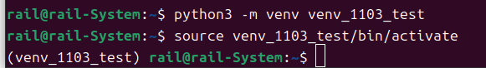
-1 pip 업그레이드

pip install –upgrade pip
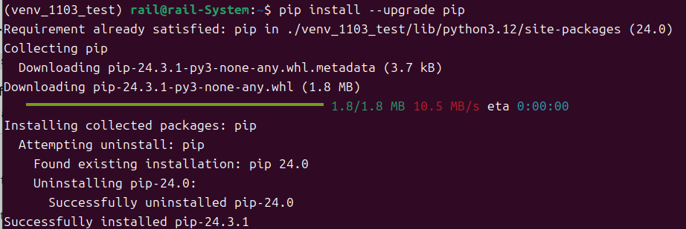

-2 driver 설치(GPU 4090 기준)
sudo add-apt-repository ppa:graphics-drivers/ppa
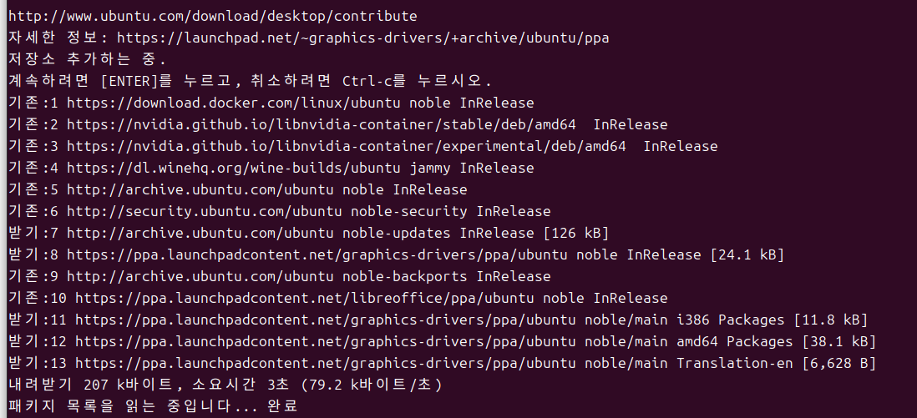
sudo apt update
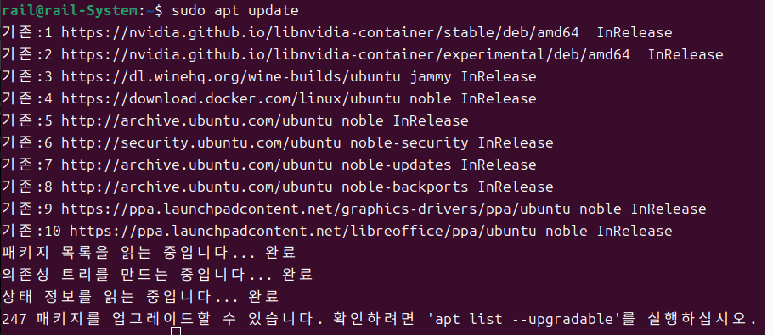
ubuntu-drivers devices
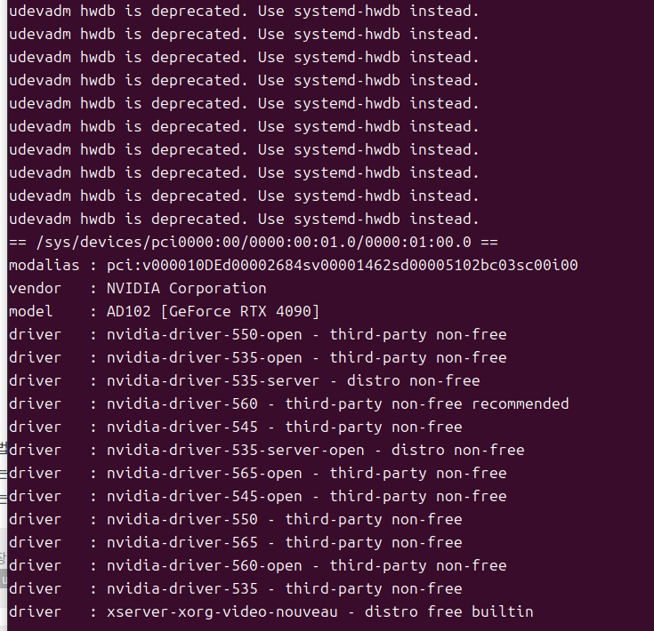
#권장 드라이버 자동으로 설치
sudo ubuntu-drivers autoinstall
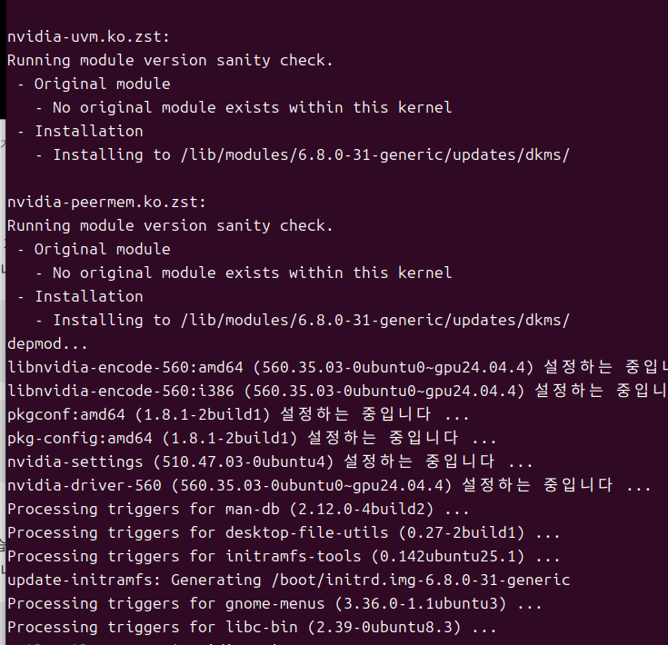
재부팅 후 설치 상황 확인
sudo reboot
nvidia-smi

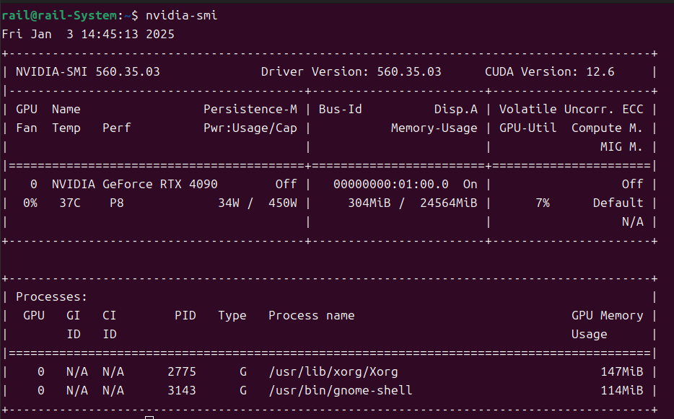

-3 쿠다 설치(GPU 4090 기준)
아래의 nvidia developer링크 참조:
https://developer.nvidia.com/cuda-downloads?target_os=Linux&target_arch=x86_64&Distribution=Ubuntu&target_version=24.04&target_type=runfile_local
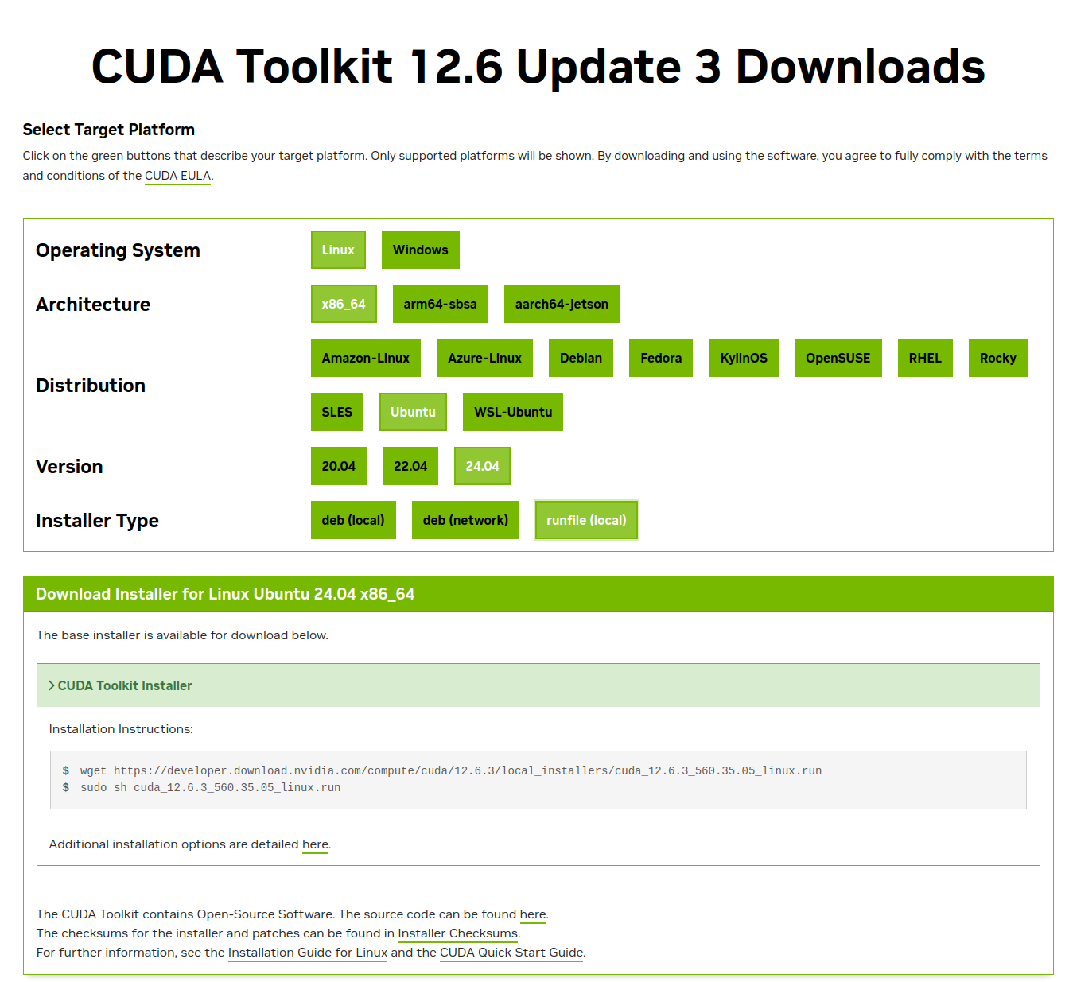

wget https://developer.download.nvidia.com/compute/cuda/12.6.3/local_installers/cuda_12.6.3_560.35.05_linux.run

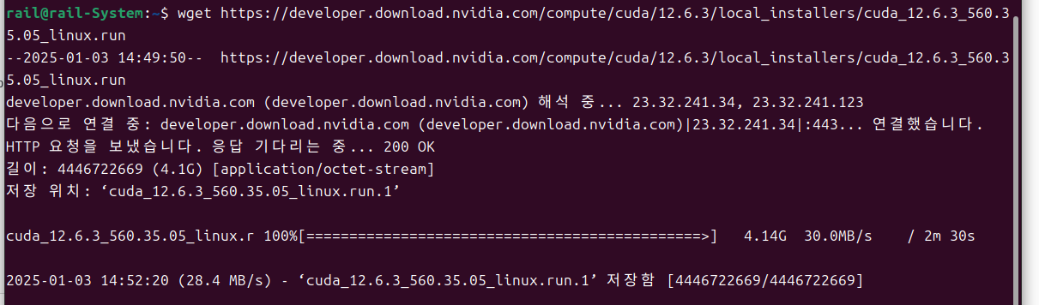

sudo sh cuda_12.6.3_560.35.05_linux.run

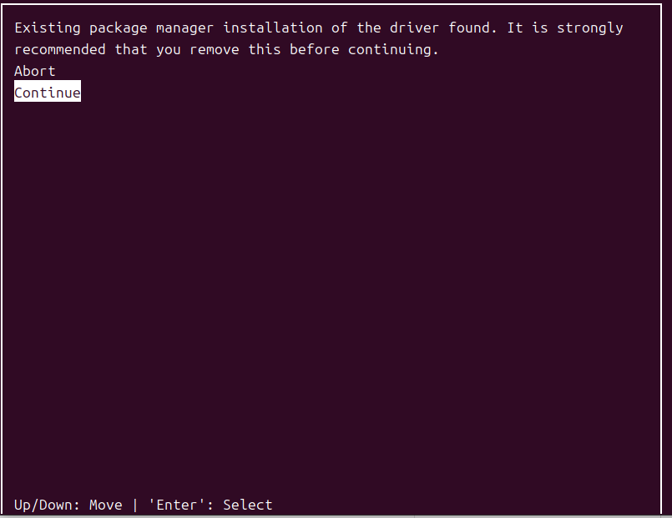

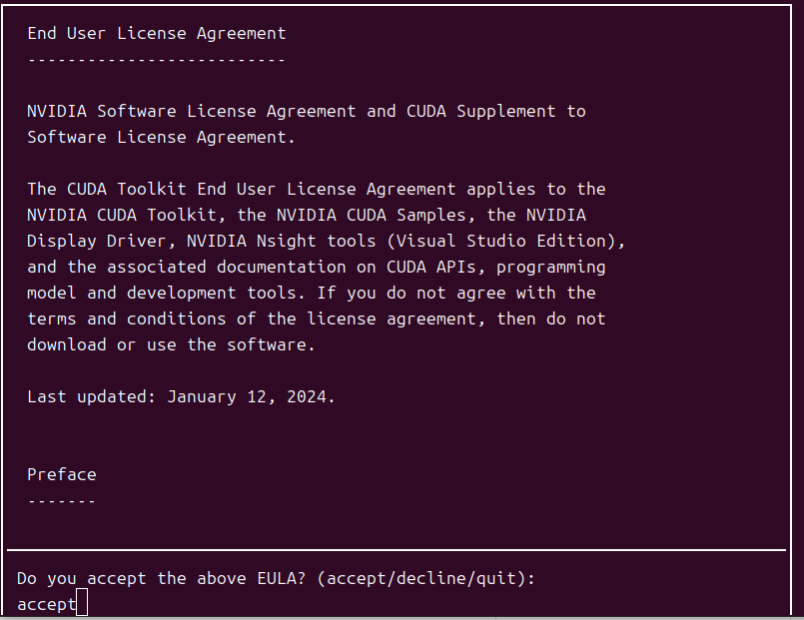

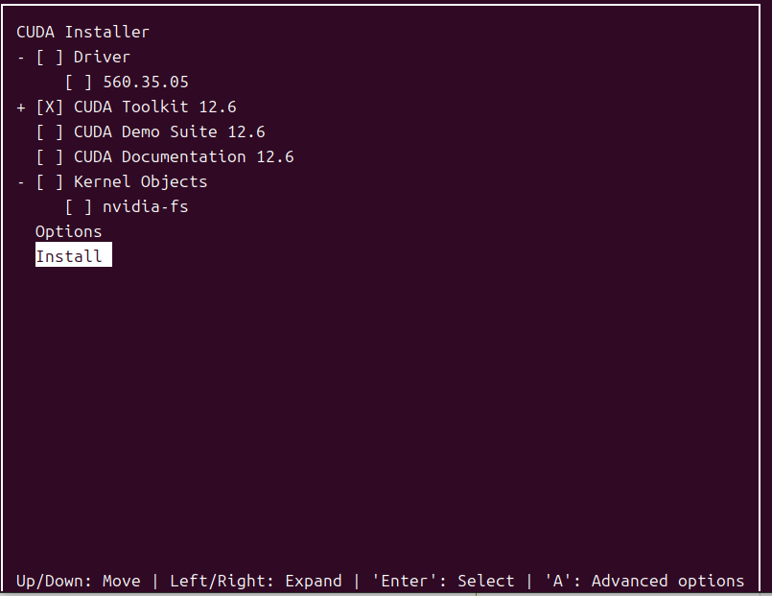
이후 path 설정

ls /usr/local/cuda-12.6/bin/nvcc
#CUDA Toolkit을 설치하였으니, /usr/local/cuda-12.6/bin 디렉토리에 nvcc 파일이 존재하는지 확인

echo 'export PATH=/usr/local/cuda-12.6/bin:$PATH' >> ~/.bashrc source ~/.bashrc
#path에 위치 추가

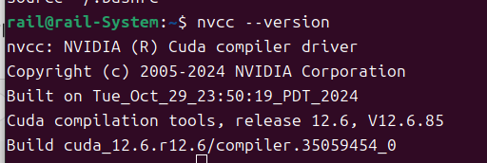
nvcc 명령어 확인

-4 torch 설치(가상환경에서 설치해야 함.)

아래 링크를 참조하였음.
https://pytorch.org/get-started/locally/
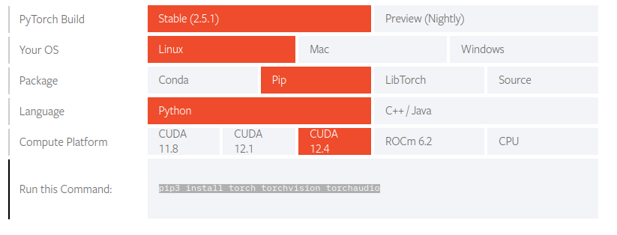
pip3 install torch torchvision torchaudio

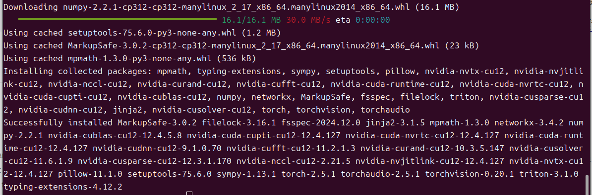

#3. 깃 클론, 컨테이너 설정

1) 도커 사용자 권한 설정

sudo chmod 666 /var/run/docker.sock

2)pip install genesis-world # Requires Python >=3.9;
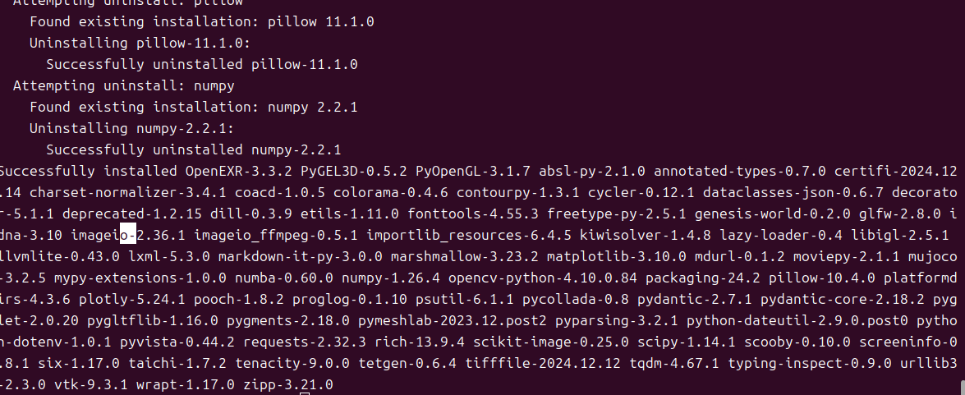

3)git clone https://github.com/Genesis-Embodied-AI/Genesis.git
cd Genesis
pip install -e .
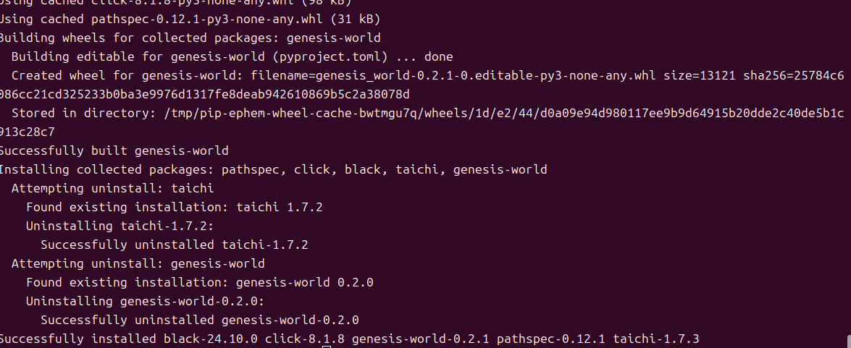

4)sudo apt-get update

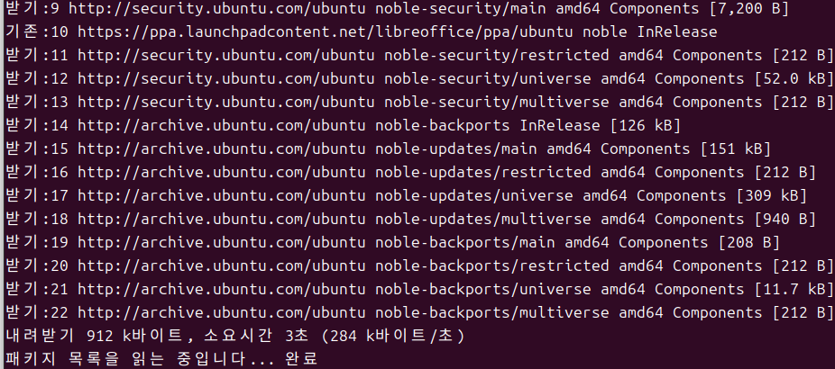
5)sudo apt-get install -y nvidia-container-toolkit

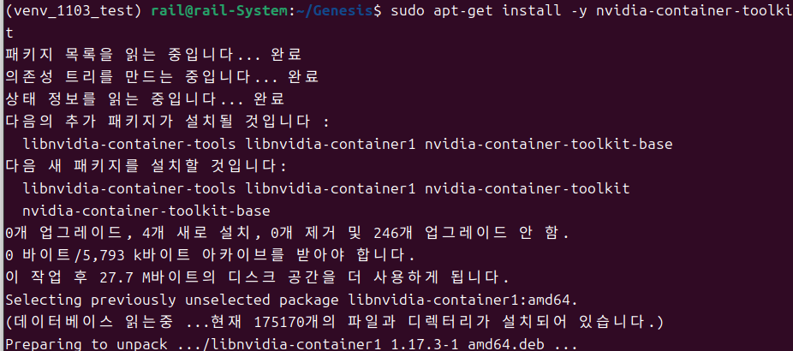

6)sudo systemctl restart docker

7) 도커 빌드
docker build -t genesis -f docker/Dockerfile docker

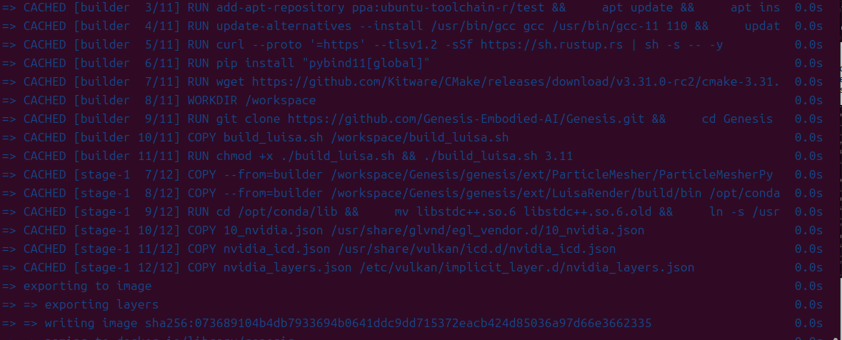
xhost +local:root # Allow the container to access the display

docker run --gpus all --rm -it \
-e DISPLAY=$DISPLAY \
-v /tmp/.X11-unix/:/tmp/.X11-unix \
-v $PWD:/workspace \
genesis

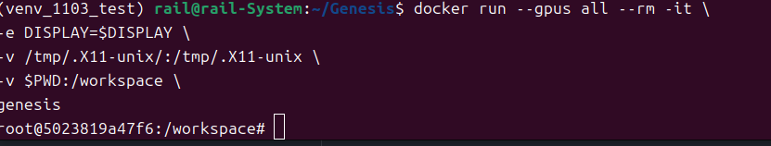

도커 이미지 빌드완료 확인.

#4. 튜토리얼 실행

cd examples/tutorials 경로로 이동 후 튜토리얼 파일 실행

python3 sph_liquid.py

